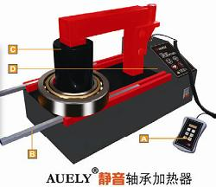

AUELY-110高性能静音轴承加热器

技术参数：
功率：11 KVA 电流28A
电压/频率：380V（50HZ）
加热器重量：55KG
加热最大轴承重量：150KG
可加热最小轴承内径：45mm
水平加热最小轴承内径：140 mm
可加热工件最大外径：750mm
垂直加热宽度（B）：≤195mm
水平加热宽度（B）：≤200mm
温度范围：标准型40℃-250℃（特殊定制可达500℃）
外形尺寸：660×365×440mm
附件：
标准加热杆 最小加热内径
30×30×400 45mm
40×40×400 60mm
50×50×400 70mm
60×60×400 90mm
75×75×400 110 mm

宁波利德亚太仪器设备有限公司
宁波（骆驼）机电工业园区荣吉路
电话：0574-82699700
传真：0574-56877557
手机：15968445451
Q Q： 37518088
E-MAIL: yjh.37@173.com
网站：http://www.lstime.com
http://www.leadsun-china.com

